Ngày dạy:…/…/…

CHỦ ĐỀ 3: CỘNG ĐỒNG ĐỊA PHƯƠNG

BÀI 8: ĐƯỜNG VÀ PHƯƠNG TIỆN GIAO THÔNG
(3 tiết)
I. MỤC TIÊU
1. Mức độ, yêu cầu cần đạt
- Kể được tên các loại đường giao thông
- Nêu được một số phương tiện giao thông và tiện ích của chúng.
- Phân biệt được một số loại biển báo giao thông (biển báo chỉ dẫn, biển báo cấm, biển báo nguy hiểm) qua hình ảnh.
- Nêu được quy định khi đi trên một số phương tiện giao thông (xe mát, xe buýt, đò, thuyền).
2. Năng lực
- Năng lực chung:
- Năng lực giao tiếp, hợp tác: Trao đổi, thảo luận để thực hiện các nhiệm vụ học tập.
- Năng lực giải quyết vấn đề và sáng tạo: Sử dụng các kiến thức đã học ứng dụng vào thực tế, tìm tòi, phát hiện giải quyết các nhiệm vụ trong cuộc sống.
- Năng lực riêng:
- Biết cách quan sát, trình bày ý kiến của mình về đường giao thông và phương tiện giao thông.
- Thu thập được thông tin về tiện ích của một số phương tiện giao thông.
3. Phẩm chất
- Giải thích được sự cần thiết phải tuân theo quy định của các biển báo giao thông.
II. PHƯƠNG PHÁP VÀ THIẾT BỊ DẠY HỌC
1. Phương pháp dạy học
- Vấn đáp, động não, trực quan, hoạt động nhóm, đóng vai, giải quyết vấn đề, lắng nghe tích cực.
2. Thiết bị dạy học
a. Đối với giáo viên
- Giáo án.
- Các hình trong SGK.
- Vở Bài tập Tự nhiện và Xã hội 2.
- Giấy A2.
- Tranh ảnh về đường giao thông, phương tiện giao thông và biển báo giao thông.
- Một số đồ dùng, phương tiện để HS đóng vai.
b. Đối với học sinh
- SGK.
- Tranh ảnh, tư liệu sưu tầm liên quan đến bài học (nếu có) và dụng cụ học tập theo yêu cầu của GV.
III. CÁC HOẠT ĐỘNG DẬY HỌC
HOẠT ĐỘNG CỦA GIÁO VIÊN | HOẠT ĐỘNG CỦA HỌC SINH
TIẾT 1
I. HOẠT ĐỘNG KHỞI ĐỘNG  a. Mục tiêu: Tạo tâm thế hứng thú cho học sinh và từng bước làm quen bài học.  b. Cách thức tiến hành:  - GV yêu cầu HS trả lời câu hỏi: Bạn và gia đình đã từng sử dụng những phương tiện giao thông nào để đi lại?  - GV dẫn dắt vấn đề: Các em và gia đình đã từng sử dụng rất nhiều lần những phương tiện giao thông như xe máy, ô tô, tàu hỏa, máy bay, xe buýt, xe khách,....để đi lại. Vậy các em đã biết rõ về những loại đường giao thông, phương tiện giao thông hay một số loại biển báo giao thông không? Bài học ngày hôm nay chúng ta sẽ cùng tìm hiểu về những vấn đề này. Chúng ta cùng vào Bài 8 – Đường và phương tiện giao thông.  II. HOẠT ĐỘNG HÌNH THÀNH KIẾN THỨC  Hoạt động 1: Các loại đường giao thông  a. Mục tiêu:  - Kể được tên các loại đường giao thông.  - Biết cách quan sát, trình bày ý kiến của mình về đường giao thông.  b. Cách tiến hành:  Bước 1: Làm việc theo cặp  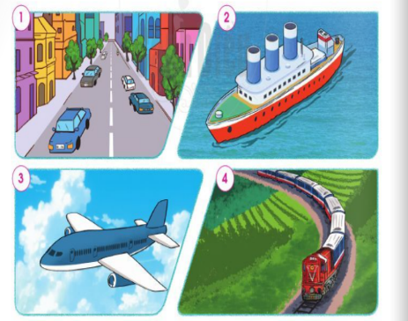  - GV yêu cầu HS quan sát các hình 1, 2, 3, 4 trong SGK trang 42 và trả lời câu hỏi:  + Kể tên các loại đường giao thông?  + Giới thiệu tên các loại đường giao thông khác, mà em biết?  Bước 2: Làm việc cả lớp  - GV mời đại diện một số cặp trình bày kết quả làm việc trước lớp.  - GV mời HS khác nhận xé, bổ sung câu trả lời.  - GV hoàn thiện câu trả lời và bổ sung: Đường thủy gồm có đường sông và đường biển.  - GV giới thiệu thêm về đường cao tốc trên cao và đường tàu điện ngầm ở một số nước.  II. HOẠT ĐỘNG LUYỆN TẬP, VẬN DỤNG  Hoạt động 2: Giới thiệu các loại đường giao thông ở địa phương  a. Mục tiêu: Thu thập được thông tin về các loại đường giao thông ở địa phương mình.  b. Cách tiến hành:  Bước 1: Làm việc nhóm 6  - GV yêu cầu HS:  + Từng HS chia sẻ trong nhóm thông tin mà mình đã thu thập được về giao thông của địa phương.  + Cả nhóm cùng hoàn thành sản phẩm vào giấy A2, khuyến khích các nhóm có tranh ảnh minh họa và sáng tạo trong cách trình bày sản phẩm.  Bước 2: Làm việc cả lớp  - GV mời đại diện một số nhóm trình bày kết quả trước lớp.  - GV mời HS khác nhận xé, bổ sung câu trả lời.  - GV bổ sung và hoàn thiện sản phẩm của các nhóm, tuyên dương những nhóm trình bày sáng tạo.  - GV chia sẻ những thuận lợi, khó khăn về việc đi lại ở địa phương: thuận lợi (đường đẹp, rộng, nhiều làn), khó khăn (nhiều phương tiện tham gia giao thông, giờ tan tầm thường xảy ra hiện tượng ùn tắc,...) | - HS trả lời: xe máy, ô tô, tàu hỏa, máy bay, xe buýt, xe khách,....  - HS quan sát tranh, trả lời câu hỏi.  - HS trả lời:  + Tên các loại đường giao thông trong các hình: đường bộ, đường thủy, đường hàng không, đường sắt.  + Tên các loại đường giao thông khác mà em biết: đường sống, đường biển, đường cao tốc,...  - HS thảo luận, trao đổi.  - HS trình bày.  - HS lắng nghe, tiếp thu.
TIẾT 2
I. HOẠT ĐỘNG KHỞI ĐỘNG  a. Mục tiêu: Tạo tâm thế hứng thú cho học sinh và từng bước làm quen bài học.  b. Cách thức tiến hành:  - GV giới trực tiếp vào bài Đường và phương tiện giao thông (tiết 2)  II. HOẠT ĐỘNG HÌNH THÀNH KIẾN THỨC  Hoạt động 3: Một số phương tiện giao thông  a. Mục tiêu:  - Kể được tên một số phương tiện giao thông.  - Biết cách quan sát, trình bày ý kiến của mình về phương tiện giao thông.  b. Cách tiến hành:  Bước 1: Làm việc theo cặp  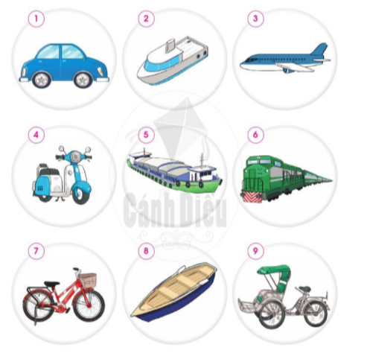  - GV yêu cầu HS quan sát các hình từ Hình 1 đến Hình 9 SGK trang 43 và trả lời câu hỏi:  + Nói tên các loại phương tiện giao thông có trong các hình?  + Phương tiện đó đi trên loại đường giao thông nào?  Bước 2: Làm việc cả lớp  - GV mời đại diện một số cặp trình bày kết quả làm việc trước lớp.  - HS khác nhận xét, bổ sung câu trả lời.  - GV yêu cầu HS trả lời câu hỏi:  + Kể tên một số phương tiện giao thông người dân ở địa phương thường đi lại? Chúng có tiện ích gì?  + Em thích đi bằng phương tiện giao thông nào? Vì sao?  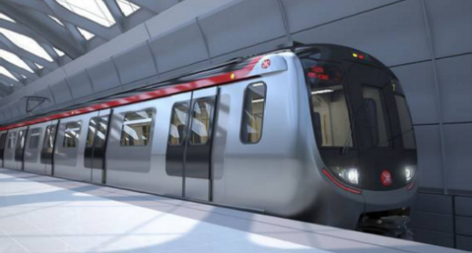  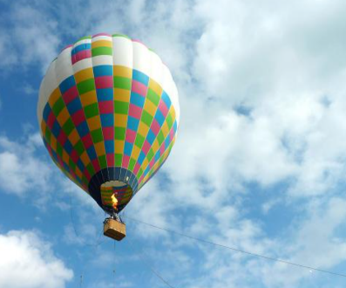  - GV giới thiệu thêm một số hình ảnh về các phương tiện giao thông khác: khinh khí cầu, tàu điện ngầm.  II. HOẠT ĐỘNG LUYỆN TẬP, VẬN DỤNG  Hoạt động 4: Thu thập thông tin  a. Mục tiêu: Thu thập được một số thông tin về phương tiện giao thông và tiện ích của chúng.  b. Cách tiến hành:  Bước 1: Làm việc nhóm 6  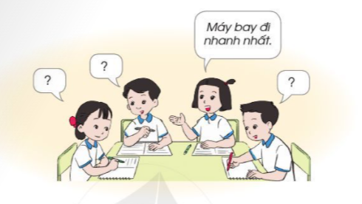  - GV yêu cầu HS:  + Từng cá nhân chia sẻ thông tin mà mình đã thu thập được về phương tiện giao thông và tiện ích của chúng trong nhóm.  + Cả nhóm cùng hoàn thành sản phẩm và khuyến khích các nhóm có tranh ảnh minh họa (có thể trình bày theo từng nhóm: nhóm theo đường giao thông hoặc nhóm theo đặc điểm, tiện ích).  Bước 2: Làm việc cả lớp  - GV mời đại diện một số cặp trình bày kết quả làm việc trước lớp.  - HS khác nhận xét, bổ sung câu trả lời.  - GV bổ sung và hoàn thiện sản phẩm của các nhóm và tuyên dương nhóm có cách trình bày sáng tạo.  Bước 3: Chơi trò chơi “Đố bạn”  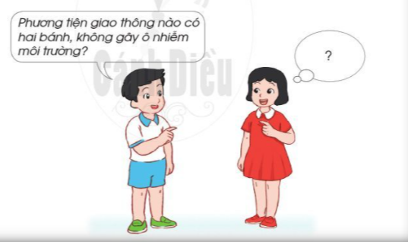  - GV hướng dẫn từng cặp HS chơi trò chơi: Một HS nói đặc điểm, một HS đoán tên phương tiện giao thông.  - GV gọi một số cặp HS lên chơi trước lớp. Những HS còn lại nhận xét và hoàn thiện cách chơi. | - HS quan sát tranh, trả lời câu hỏi.  - HS trả lời:  + Tên các loại phương tiện giao thông có trong các hình: ô tô, tàu thủy, máy bay, xe máy, tàu hỏa, xe đạp, thuyền, xích lô.  + Phương tiện đó đi trên giao thông: đường bộ (ô tô, xe máy, xe đạp, xích lô), đường thủy (tàu thủy, thuyền), đường hàng không (máy bay), đường sắt (tàu hỏa).  - HS trả lời:  + Ở địa phương em người dân đi lại bằng những phương tiện giao thông: ô tô, xe gắn máy, xe đạp. Chúng có tiện ích: đi lại thuận tiện, ít tốn kém thời gian.  + Em thích đi bằng phương tiện giao thông: xe đạp vì bảo vệ môi trường.  - HS trao đổi, làm việc theo nhóm.  - HS trình bày:  + Máy bay: nhanh, ít tốn kém thời gian.  + Tàu thủy: di chuyển khá nhanh.  + Xe đạp: bảo vệ môi trường.  + Ô tô: thuận đi lại mọi thời tiết và ít tốn kém thời gian.  - HS chơi trò chơi:  A: Phương tiện giao thông nào có hai bánh, không gây ô nhiễm môi trường?  B: Đó là xe đạp.
TIẾT 3
I. HOẠT ĐỘNG KHỞI ĐỘNG  a. Mục tiêu: Tạo tâm thế hứng thú cho học sinh và từng bước làm quen bài học.  b. Cách thức tiến hành:  - GV giới trực tiếp vào bài Đường và phương tiện giao thông (tiết 3)  II. HOẠT ĐỘNG HÌNH THÀNH KIẾN THỨC  Hoạt động 5: Một số loại biển báo giao thông  a. Mục tiêu: Phân biệt được một số loại biển báo giao thông (biển báo chỉ dẫn; biển báo cấm; biển báo nguy hiểm) qua hình ảnh.  b. Cách tiến hành:  Bước 1: Làm việc nhóm  - GV yêu cầu HS quan sát các hình từ Hình 1 đến Hình 6 SGK trang 45 và trả lời câu hỏi:  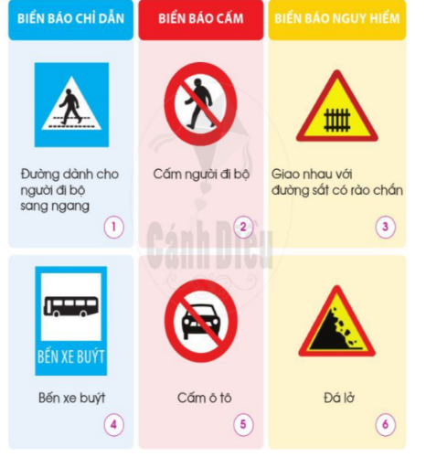  + Có những loại biển báo giao thông nào? Kể tên các loại biển báo giao thông theo từng loại.  + Tìm điểm giống nhau của các biển báo trong mỗi loại biển báo giao thông.  + Kể tên những biển báo giao thông khác thuộc ba loại mà em biết.  Bước 2: Làm việc cả lớp  - GV mời đại diện một số nhóm trình bày kết quả làm việc trước lớp.  - HS khác nhận xét, bổ sung câu trả lời.  - GV bổ sung và hoàn thiện sản phẩm của các nhóm.  II. HOẠT ĐỘNG LUYỆN TẬP, VẬN DỤNG  Hoạt động 6: Xử lí tình huống  a. Mục tiêu:  - Biết xử lí tình huống để đảm bảo an toàn giao thông.  - Giải thích được sự cần thiết phải tuân theo quy định của các biển báo giao thông.  b. Cách tiến hành:  Bước 1: Làm việc nhóm 6  - GV yêu cầu HS:  + Từng cá nhân chia sẻ cách xử lí tình huống trong hai tình huống SGK trang 46.  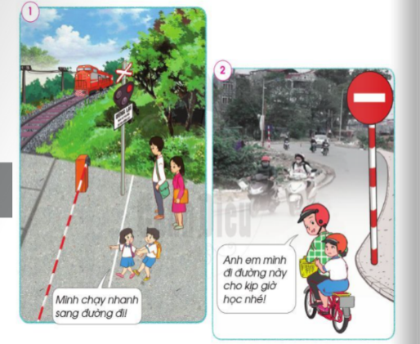  + Cả nhóm cùng phân công đóng vai và xử lí tình huống.  Bước 2: Làm việc cả lớp  - GV mời đại diện một số nhóm đóng vai thể hiện cách xử lí của nhóm trước lớp.  - HS khác nhận xét, bổ sung câu trả lời.  - GV bổ sung và hoàn thiện phần đóng vai xử lí tình huống của cả nhóm. | - HS quan sát hình, trả lời câu hỏi.  - HS trả lời:  - Có những loại biển báo giao thông: Biển báo chỉ dẫn (đường người đi bộ sang ngang, bến xe buýt), biển báo cấm (cấm người đi bộ, cấm ô tô), biển báo nguy hiểm (giao nhau với đường sắt có rào chắn, đá lở).  - Điểm giống nhau của các biển báo trong mỗi loại biển báo giao thông:  + Biển báo chỉ dẫn có dạng hình vuông hoặc hình chữ nhật, nền xanh, hình vẽ màu trắng.  + Biển báo cấm: có dạng hình tròn, viền đỏ, nền trắng, hình vẽ màu đen.  + Biển báo nguy hiểm: có dạng hình tam giác đều, viền đỏ, nền vàng, hình vẽ màu đen.  - Những biển báo giao thông khác thuộc ba loại mà em biết: biển báo cấm đi ngược chiều và dừng lại; biển báo chỉ dẫn đường ưu tiên; biển báo cảnh báo đi chậm.  - HS quan sát tranh, đóng vai và xử lí tình huống.  - HS trình bày:  + Tình huống 1:  Ban nữ: Mình chạy sang đường nhanh đi.  Bạn nam: Bạn ơi, không nên chạy sang đường khi tàu hòa sắp đến, rất nguy hiểm.  + Tình huống 2:  Anh: Anh em mình đi đường này cho kịp giờ học nhé!  Em: Chúng ta không được đi vào đường ngược chiều, rất nguy hiểm, sẽ bị xe đi đối diện đâm vào.
Ngày soạn:…/…/…
Ngày dạy:…/…/…

BÀI 9: AN TOÀN KHI ĐI TRÊN PHƯƠNG TIỆN GIAO THÔNG
(3 tiết)
I. MỤC TIÊU
1. Mức độ, yêu cầu cần đạt
- Nêu được quy định khi đi trên một số phương tiện giao thông (ví dụ: xe máy, xe buýt, thuyền).
2. Năng lực
- Năng lực chung:
- Năng lực giao tiếp, hợp tác: Trao đổi, thảo luận để thực hiện các nhiệm vụ học tập.
- Năng lực giải quyết vấn đề và sáng tạo: Sử dụng các kiến thức đã học ứng dụng vào thực tế, tìm tòi, phát hiện giải quyết các nhiệm vụ trong cuộc sống.
- Năng lực riêng:
- Biết quan sát, trình bày ý kiến của mình về quy định khi đi trên một số phương tiện giao thông.
- Vẽ, viết khẩu hiệu hoặc sưu tầm tranh ảnh về an toàn khi đi phương tiện giao thông.
3. Phẩm chất
- Chia sẻ với những người xung quanh cùng thực hiện quy định khi đi trên một số phương tiện giao thông.
- Biết đội mũ bảo hiểm đúng cách để đảm bảo an toàn.
II. PHƯƠNG PHÁP VÀ THIẾT BỊ DẠY HỌC
1. Phương pháp dạy học
- Vấn đáp, động não, trực quan, hoạt động nhóm, đóng vai, giải quyết vấn đề, lắng nghe tích cực.
2. Thiết bị dạy học
a. Đối với giáo viên
- Giáo án.
- Các hình trong SGK.
- Vở Bài tập Tự nhiện và Xã hội 2.
- Mũ bảo hiểm xe máy.
b. Đối với học sinh
- SGK.
- Tranh ảnh, tư liệu sưu tầm liên quan đến bài học (nếu có) và dụng cụ học tập theo yêu cầu của GV.
III. CÁC HOẠT ĐỘNG DẬY HỌC
HOẠT ĐỘNG CỦA GIÁO VIÊN | HOẠT ĐỘNG CỦA HỌC SINH
TIẾT 1
I. HOẠT ĐỘNG KHỞI ĐỘNG  a. Mục tiêu: Tạo tâm thế hứng thú cho học sinh và từng bước làm quen bài học.  b. Cách thức tiến hành:  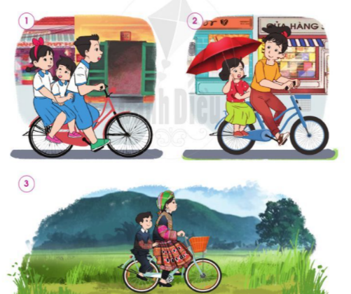  - GV yêu cầu HS quan sát các hình 1, 2, 3 SGK trang 47 và trả lời câu hỏi: Trong các hình dưới đây, những hành động nào không đảm bảo an toàn giao thông? Vì sao?  - GV dẫn dắt vấn đề: Chúng ta vừa được quan sát một số hình ảnh về hành động đảm bảo và không đảm bảo an toàn giao thông. Vậy trong cuộc sống hằng ngày, các em đã biết làm thế nào để an toàn khi ngồi sau xe máy, khi đi xe, an toàn khi đi thuyền chưa? Chúng ta sẽ có câu trả lời khi học xong bài học ngày hôm nay. Chúng ta cùng vào Bài 9: An toàn khi đi trên phương tiện giao thông.  II. HOẠT ĐỘNG LUYỆN TẬP, VẬN DỤNG  Hoạt động 1: Thực hành đội mũ bảo hiểm  a. Mục tiêu:  - Biết quan sát, trình bày ý kiến của mình về các bước đội mũ bảo hiểm.  - Biết đội mũ bảo hiểm đúng cách để đảm bảo an toàn.  b. Cách tiến hành:  Bước 1: Làm việc nhóm 6  - GV yêu cầu HS:  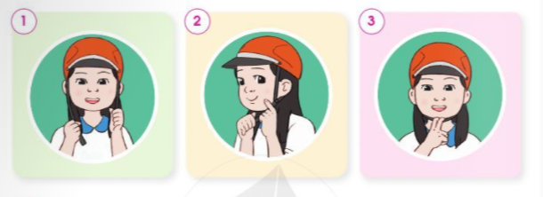  + Quan sát các Hình 1, 2, 3 SGK trang 48 và nêu các bước đội mũ bảo hiểm đúng cách.  + Thực hành đội mũ bảo hiểm đúng cách theo 3 bước trong SGK.  Bước 2: Làm việc cả lớp  - GV mời 1 số lên bảng vừa nói vừa thực hành đội mũ bảo hiểm trước lớp.  - Gv hướng dẫn các HS khác theo dõi và nhận xét phần thực hành của các bạn.  - GV tuyên dương HS thực hành đúng và nói lưu loát, chính xác các bước đội mũ bảo hiểm.  III. HOẠT ĐỘNG HÌNH THÀNH KIẾN THỨC  Hoạt động 2: Quy định khi ngồi sau xe máy  a. Mục tiêu:  - Nêu được một số quy định khi ngồi sau xe máy.  - Biết quan sát, trình bày ý kiến của mình về quy định khi ngồi sau xe máy.  b. Cách tiến hành:  Bước 1: Làm việc theo cặp  - GV yêu cầu HS quan sát các hình 1, 2, 3 SGK trang 48 và trả lời câu hỏi:  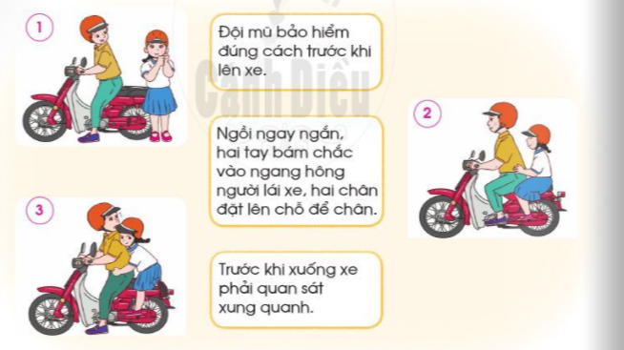  + Dựa vào các hình và thông tin, nêu một số quy định khi ngồi sau xe máy.  + Em cần thay đổi thói quen nào khi ngồi sau xe máy để đảm bảo an toàn? Vì sao?  Bước 2: Làm việc cả lớp  - GV mời đại diện một số cặp trình bày kết quả làm việc trước lớp.  - HS khác nhận xét, bổ sung câu trả lời.  - GV bổ sung và hoàn thiện câu trả lời. | - HS trả lời: Trong các hình dưới này, những hành động không đảm bảo an toàn giao thông:  + Hình 1: Đèo hai người đi xe đạp.  + Hình 2: Vừa ngồi một bên, vừa cầm ô khi ngồi sau xe đạp.  - HS thảo luận nhóm, trả lời câu hỏi và thực hành đội mũ bảo hiểm đúng cách.  - HS vừa nói vừa thực hành đội mũ bảo hiểm trước lớp:  + Bước 1: mở dây quai mũ sang hai bên cho thẳng và đội mũ lên đầu sao cho vành dưới mũ song song với chân mày.  + Bước 2: Chỉnh khóa bên của dây mũ sao cho dây quai mũ nằm sát phía dưới tai.  + Bước 3: Cài khóa ở phía dưới cằm và chỉnh quai mũ sao cho có thể đặt vừa hai ngón tay giữa cằm và quai mũ.  - HS quan sát hình, trả lời câu hỏi.  - HS trả lời:  + Một số quy định khi ngồi sau xe máy: Đội mũ bảo hiểm đúng cách trước khi lên xe; ngồi ngay ngắn, hai tay bám chắc vào ngang hông người lái xe, hai chân đặt lên chỗ để chân; trước khi xuống xe phải quan sát xung quanh.  + Em cần thay đổi thói quen phải quan sát khi xuống xe. Vì như vậy sẽ tránh được phần nào xảy ra va chạm, tai nạn giao thông, đồng thời đảm bảo được an toàn cho bản thân và người khác.
TIẾT 2
I. HOẠT ĐỘNG KHỞI ĐỘNG  a. Mục tiêu: Tạo tâm thế hứng thú cho học sinh và từng bước làm quen bài học.  b. Cách thức tiến hành:  - GV giới trực tiếp vào bài An toàn khi đi trên phương tiện giao thông (tiết 2)  II. HOẠT ĐỘNG HÌNH THÀNH KIẾN THỨC  Hoạt động 3: Quy định khi đi xe buýt và đi thuyền  a. Mục tiêu:  - Nêu được một số quy định khi đi xe buýt và đi thuyền.  - Biết quan sát, trình bày ý kiến của mình về quy định khi đi xe buýt và khi đi thuyền.  b. Cách tiến hành:  Bước 1: Làm việc theo cặp  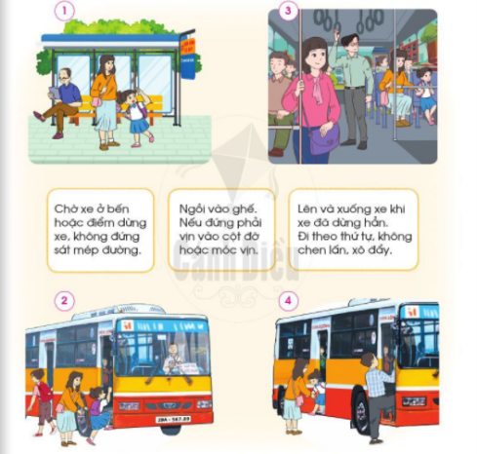  - GV yêu cầu HS:  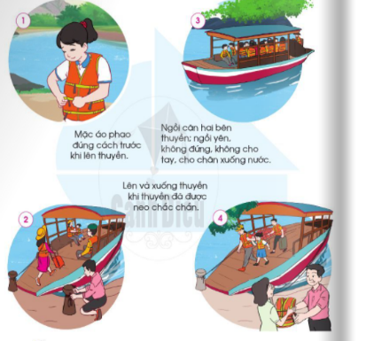  + Quan sát các hình 1, 2, 3, 4 SGK trang 49 và trả lời câu hỏi: Dựa vào các hình và thông tin dưới đây, nêu một số quy định khi đi xe buýt.  - Quan sát các hình 1, 2, 3, 4 SGK trang 50 và trả lời câu hỏi: Dựa vào các hình và thông tin dưới đây, nêu một số quy định khi đi thuyền.  Bước 2: Làm việc cả lớp  - GV mời đại diện một số cặp trình bày kết quả làm việc trước lớp.  - HS khác nhận xét, bổ sung câu trả lời.  - GV bổ sung và hoàn thiện câu trả lời.  III. HOẠT ĐỘNG LUYỆN TẬP, VẬN DỤNG  Hoạt động 4: Thảo luận về cách đi xe buýt và đi thuyền  a. Mục tiêu: Biết cách chia sẻ với người xung quanh về quy định khi đi xe buýt và đi thuyền.  b. Cách tiến hành:  Bước 1: Làm việc nhóm 4  - GV yêu cầu: HS thảo luận và nói cho nhau nghe:  + Về cách đi xe buýt để đảm bảo an toàn.  + Về cách đi thuyền để đảm bảo an toàn.  + Em đã thực hiện đúng và chưa đúng quy định nào khi đi xe buýt hoặc khi đu thuyền.  Bước 2: Làm việc cả lớp  - GV mời đại diện một số cặp trình bày kết quả làm việc trước lớp.  - HS khác nhận xét, bổ sung câu trả lời.  - GV bổ sung và hoàn thiện câu trả lời. | - HS quan sát hình, trả lời câu hỏi.  - HS trả lời:  + Một số quy định khi đi xe buýt: chờ xe ở bến hoặc điểm dừng xe, không đứng sát mép đường; ngồi vào ghế, nếu phải đứng thì vịn vào cột đỡ hoặc móc vịn; lên và xuống xe khi xe đã dừng hẳn, đi theo thứ tự, không chen lấn, xô đẩy.  + Một số quy định khi đi thuyền: mặc áo phao đúng cách trước khi lên thuyền; ngồi cân bằng hai bên thuyền, ngồi yên không đứng, không cho tay, cho chân xuống nước; lên và xuống thuyền khi thuyền đã được neo chắc chắn.  - HS thảo luận theo nhóm.  - HS trình bày.
TIẾT 3
I. HOẠT ĐỘNG KHỞI ĐỘNG  a. Mục tiêu: Tạo tâm thế hứng thú cho học sinh và từng bước làm quen bài học.  b. Cách thức tiến hành:  - GV giới trực tiếp vào bài An toàn khi đi trên phương tiện giao thông (tiết 3)  II. HOẠT ĐỘNG LUYỆN TẬP, VẬN DỤNG  Hoạt động 5: Tự đánh giá khi đi trên phương tiện giao thông  a. Mục tiêu: HS tự đánh giá khi đi trên phương tiện giao thông  b. Cách tiến hành:  Bước 1: Làm việc cá nhân  - GV yêu cầu HS trả lời câu hỏi: Em thường được đi trên phương tiện giao thông nào? Hãy tự nhận xét về việc em thực hiện các quy định khi đi trên phương tiện giao thông đó.  - GV hướng dẫn HS trả lời câu hỏi vào Phiếu học tập:  + Khoanh tròn vào chữ cái trước phương tiện giao thông em thường được đi.  + Tô màu vào nếu em thường xuyên thực hiện đúng; nếu em thỉnh thoảng thực hiện đúng, nếu em hiếm khi thực hiện đúng các quy định khi đi trên phương tiện giao thông.  Phương tiện giao thông Em tự đánh giá  A. Xe đạp  B. Xe máy  C. Xe buýt  D. Thuyền  Bước 2: Làm việc cả lớp  - GV mời một số HS trình bày trước lớp.  - GV yêu cầu các HS còn lại nhận xét phần trình bày của các bạn.  - GV nhắc nhở HS: Phải thực hiện đúng các quy định khi đi trên phương tiện giao thông để đảm bảo an toàn.  Hoạt động 6: Vẽ, viết khẩu hiệu về an toàn khi đi trên phương tiện giao thông  a. Mục tiêu: HS vẽ, viết khẩu hiệu về an toàn khi đi trên phương tiện giao thông  b. Cách tiến hành:  Bước 1: Làm việc nhóm 4  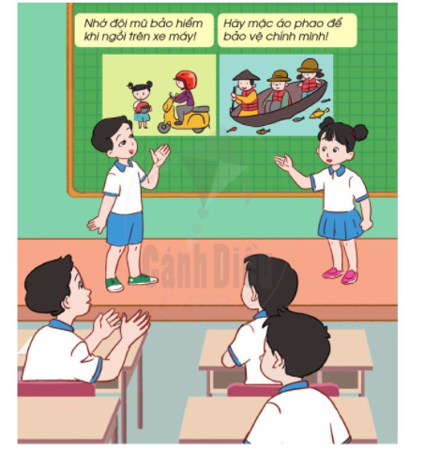  - GV hướng dẫn HS:  +Các nhóm chọn một phương tiện giao thông và thảo luận ý tưởng để vẽ, viết khẩu hiệu về an toàn khi đi trên phương tiện giao thông đó.  + Cả nhóm cùng tham gia để tạo ra sản phẩm chung của cả nhóm.  Bước 2: Làm việc cả lớp  - GV mời một số HS trình bày trước lớp.  - GV yêu cầu các HS còn lại nhận xét phần trình bày của các bạn.  - GV bổ sung, hoàn thiện sản phẩm của các nhóm.  - GV yêu cầu HS: Chia sẻ sản phẩm với người thân hoặc những người xung quanh.  - GV hướng HS đến thông điệp: Em nhớ nhắc nhở bản thân và mọi người cùng thực hiện quy định khi đi trên các phương tiện giao thông. | - HS điền vào Phiếu học tập.  - HS trình bày.  - HS làm việc theo nhóm.  - HS trình bày: Một số khẩu hiệu về an toàn khi đi trên các phương tiện giao thông  + Để tránh chấn thương sọ não. Hãy đội Mũ bảo hiểm!  + Hãy đội mũ bảo hiểm trước khi mọi chuyện trở nên quá muộn!  + Chấp hành luật lệ giao thông là bảo vệ mình và mọi người.  + Văn hoá giao thông ? Hãy không lơ là!  + Ùn tắc giao thông - Vấn nạn từ ý thức.  + Em vui đến trường, bố đi đúng đường, mẹ dừng đúng vạch.
Ngày soạn:…/…/…
Ngày dạy:…/…/…

BÀI 10: MUA, BÁN HÀNG HÓA
(4 tiết)
I. MỤC TIÊU
1. Mức độ, yêu cầu cần đạt
- Kể tên được một số hàng hóa cần thiết cho cuộc sống hằng ngày.
- Nêu được cách mua, bán hàng hóa trong cửa hàng, chợ, siêu thị, hoặc trung tâm thương mại.
- Nêu được lí do vì sao phải lựa chọn hàng hóa trước khi mua.
2. Năng lực
- Năng lực chung:
- Năng lực giao tiếp, hợp tác: Trao đổi, thảo luận để thực hiện các nhiệm vụ học tập.
- Năng lực giải quyết vấn đề và sáng tạo: Sử dụng các kiến thức đã học ứng dụng vào thực tế, tìm tòi, phát hiện giải quyết các nhiệm vụ trong cuộc sống.
- Năng lực riêng:
- Đặt được câu hỏi để tìm hiểu về hoạt động mua, bán hàng hóa.
- Biết quan sát, trình bày ý kiến của mình về hoạt động mua, bán hàng hóa.
3. Phẩm chất
- Biết lựa chọn hàng hóa phù hợp về cả giá cả và chất lượng.
II. PHƯƠNG PHÁP VÀ THIẾT BỊ DẠY HỌC
1. Phương pháp dạy học
- Vấn đáp, động não, trực quan, hoạt động nhóm, đóng vai, giải quyết vấn đề, lắng nghe tích cực.
2. Thiết bị dạy học
a. Đối với giáo viên
- Giáo án.
- Các hình trong SGK.
- Vở Bài tập Tự nhiện và Xã hội 2.
- Bộ thẻ chữ (mỗi nhóm một bộ).
- Các thẻ tiền và túi vải.
b. Đối với học sinh
- SGK.
- Tranh ảnh, tư liệu sưu tầm liên quan đến bài học (nếu có) và dụng cụ học tập theo yêu cầu của GV.
III. CÁC HOẠT ĐỘNG DẬY HỌC
HOẠT ĐỘNG CỦA GIÁO VIÊN | HOẠT ĐỘNG CỦA HỌC SINH
TIẾT 1
I. HOẠT ĐỘNG KHỞI ĐỘNG  a. Mục tiêu: Tạo tâm thế hứng thú cho học sinh và từng bước làm quen bài học.  b. Cách thức tiến hành:  - GV yêu cầu HS đặt và trả lời câu hỏi: Bạn có thích đi chợ hay siêu thị không? Vì sao?  - GV dẫn dắt vấn đề: Có lẽ tất cả các em đều được theo bố mẹ đi chợ hoặc tới siêu thị. Các em có cảm thấy thích thú và hào hứng vì hàng hóa đa dạng, phong phú ở đó không? Và, các em có biết về hoạt động mua, bán hàng hóa ở chợ, ở siêu thị diễn ra như thế nào không? Chúng ta sẽ đi tìm lời giải đáp trong bài học ngày hôm nay - Bài 10: Mua, bán hàng hóa.  II. HOẠT ĐỘNG HÌNH THÀNH KIẾN THỨC  Hoạt động 1: Hoạt động mua, bán hàng hóa ở chợ  a. Mục tiêu:  - Nêu được cách mua, bán hàng hóa ở chợ.  - Biết cách quan sát, trình bày ý kiến của mình về hoạt động mua, bán hàng hóa ở chợ.  b. Cách tiến hành:  Bước 1: Làm việc theo cặp  - GV yêu cầu HS quan sát Hình SGK trang 52, 53 và trả lời câu hỏi:  + Kể tên một số hàng hóa được bán ở chợ?  + Nêu cách mua, bán hàng hóa ở chợ?  - GV hướng dẫn HS dựa vào các bóng nói của các nhân vật trong hình để trả lời.  Bước 2: Làm việc cả lớp  - GV mời đại diện một số cặp trình bày kết quả làm việc trước lớp.  - GV yêu cầu HS khác nhận xét, bổ sung câu trả lời.  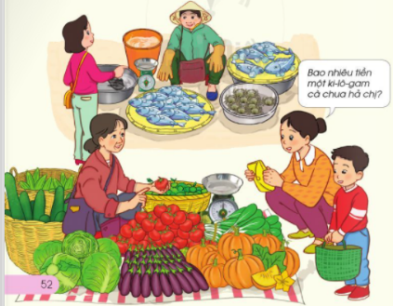  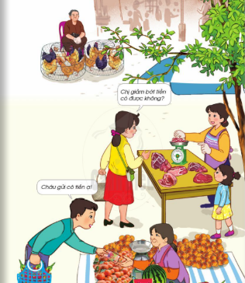  - GV chỉnh sửa, bổ sung và hoàn thiện câu trả lời.  II. HOẠT ĐỘNG LUYỆN TẬP, VẬN DỤNG  Hoạt động 2: Liên hệ thực tế  a. Mục tiêu: Giới thiệu được hàng hóa gia đình thường mua ở chợ.  b. Cách tiến hành:  Bước 1: Làm việc nhóm 4  - GV hướng dẫn từng HS trong nhóm sẽ trả lời câu hỏi:  + Kể tên chợ mà gia đình em thường mua hàng?  + Gia đình em thường mua hàng gì ở chợ?  - GV khuyến khích HS giới thiệu có ảnh minh họa về chợ.  Bước 2: Làm việc cả lớp  - GV mời đại diện một số HS lên trình bày kết quả làm việc trước lớp.  - GV yêu cầu các HS còn lại đặt câu hỏi và nhận xét phần giới thiệu của các bạn.  - GV hoàn thiện phần trình bày của HS, tuyên dương nhóm trình bày hấp dẫn và có hình ảnh minh họa.  - GV giới thiệu thêm cho HS về một số chợ đặc sắc ở Việt Nam:  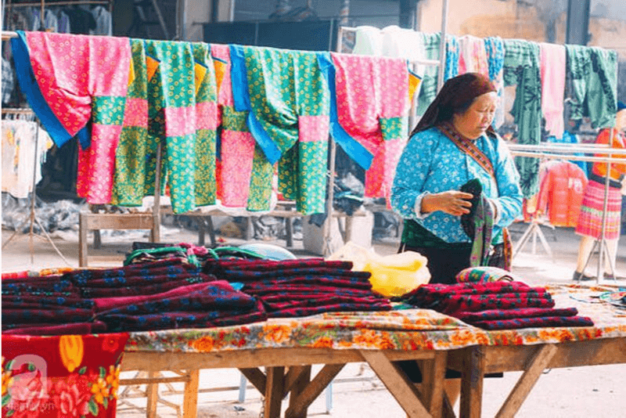  + Chợ phiên vùng cao: mang nét đẹp văn hóa không thể nào trộn lẫn và cũng là nơi lưu giữ nhiều nét đẹp văn hóa độc đáo của người dân bản địa. Chợ phiên vùng cao không chỉ là nơi trao đổi mua bán hàng hóa mà còn là nơi gặp gỡ, vui chơi, sinh hoạt văn hóa của người dân trên địa bàn và cũng là nơi cất giữ cả một kho tàng văn hóa ẩm thực, trang phục… vô cùng thú vị.  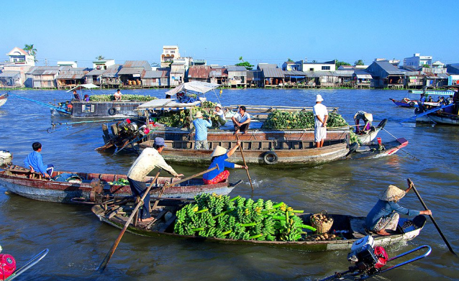  + Chợ nổi: một loại hình chợ thường xuất hiện tại vùng sông nước được coi là tuyến giao thông chính. Nơi cả người bán và người mua đều dùng ghe/thuyền làm phương tiện vận tải và di chuyển. Địa điểm có chợ nổi thường tại các khúc sông không rộng quá mà cũng không hẹp quá. | - HS trả lời.  - HS quan sát tranh, trả lời câu hỏi.  - HS lắng nghe, thực hiện.  - HS trả lời:  + Kể tên một số hàng hóa được bán ở chợ: rau, củ, quả, thịt, cá, gà,...  + Cách mua, bán hàng hóa ở chợ: hỏi giá hàng, lựa chọn hàng hóa, mặc cả/trả giá, trả tiền cho người bán hàng.  - HS thảo luận, trả lời câu hỏi.  - HS trả lời.
TIẾT 2
I. HOẠT ĐỘNG KHỞI ĐỘNG  a. Mục tiêu: Tạo tâm thế hứng thú cho học sinh và từng bước làm quen bài học.  b. Cách thức tiến hành:  - GV giới trực tiếp vào bài Mua, bán hàng hóa (tiết 2)  II. HOẠT ĐỘNG HÌNH THÀNH KIẾN THỨC  Hoạt động 3: Khám phá về hoạt động mua, bán hàng hóa ở siêu thị  a. Mục tiêu:  - Nêu được cách mua, bán hàng hóa ở siêu thị.  - Biết quan sát, trình bày ý kiến của mình về hoạt động mua, bán hàng hóa ở siêu thị.  b. Cách tiến hành:  Bước 1: Làm việc theo cặp  - GV yêu cầu HS quan sát hình SGK trang 54, 55 và trả lời câu hỏi:  + Các quầy trong hình bán gì?  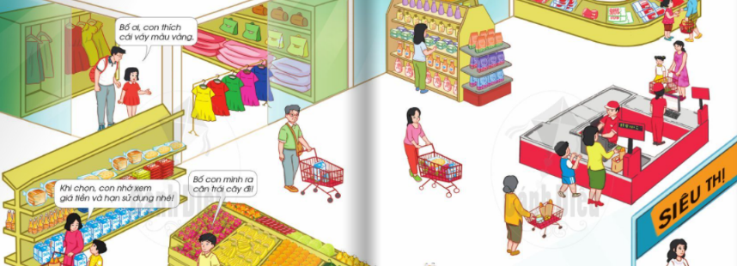  + Nêu cách mua, bán hàng hóa ở siêu thị?  Bước 2: Làm việc cả lớp  - GV mời đại diện một số HS lên trình bày kết quả làm việc trước lớp.  - GV yêu cầu các HS còn lại nhận xét, bổ sung câu trả lời của các bạn.  - GV hoàn thiện phần trình bày của HS.  III. HOẠT ĐỘNG LUYỆN TẬP, VẬN DỤNG  Hoạt động 4: Liên hệ thực tế  a. Mục tiêu: Giới thiệu được hàng hóa gia đình thường mua ở siêu thị.  b. Cách tiến hành:  Bước 1: Làm việc nhóm 4  - GV yêu cầu từng HS trong nhóm trả lời câu hỏi:  + Kể tên siêu thị gia đình em thường mua hàng?  + Gia đình em thường mua gì ở siêu thị?  - GV khuyến khích HS giới thiệu có ảnh minh họa siêu thị.  Bước 2: Làm việc cả nhóm  - GV mời đại diện một số HS lên trình bày kết quả làm việc trước lớp.  - GV yêu cầu các HS còn lại nhận xét, bổ sung câu trả lời của các bạn.  - GV hoàn thiện phần trình bày của HS.  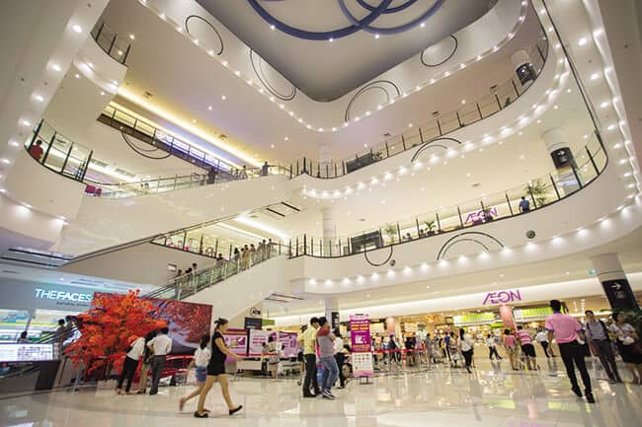  - GV giới thiệu thêm cho HS về trung thâm thương mại:  + Trung tâm thương mại bao gồm tổ hợp các loại hình cửa hàng, cơ sở hoạt động dịch vụ; hội trường, phòng họp, văn phòng cho thuê,...được bố trí, tập trung, liên hoàn trong một hoặc một số công trình kiến trúc liền kề; có các phương thức phụ văn minh, thuận tiện.  + Quy mô của trung tâm thương mại to hơn siêu thị. Siêu thị chỉ bao gồm các cửa hàng hiện đại; kinh doanh tổng hợp, không bao gồm: các cơ sở hoạt động dịch vụ; hội trường, phòng họp,... | - HS quan sát hình, thảo luận và trả lời câu hỏi.  - HS trả lời:  + Các quầy trong hình bán: quần áo, túi xách; bánh mì, sữa; các loại trái cây; các loại thịt; chất tẩy rửa;....  + Cách mua, bán hàng hóa ở siêu thị: lựa chọn hàng hóa; xem giá, hạn sử dụng; trả tiền tại quầy thanh toán; kiểm tra hóa đơn thanh toán.  - HS thảo luận, trả lời câu hỏi.  - HS trả lời.
TIẾT 3
I. HOẠT ĐỘNG KHỞI ĐỘNG  a. Mục tiêu: Tạo tâm thế hứng thú cho học sinh và từng bước làm quen bài học.  b. Cách thức tiến hành:  - GV giới trực tiếp vào bài Mua, bán hàng hóa (tiết 3)  II. HOẠT ĐỘNG HÌNH THÀNH KIẾN THỨC  Hoạt động 5: Những việc làm khi mua hàng hóa  a. Mục tiêu: Nêu được thứ tự các việc làm khi mua hàng hóa ở siêu thị.  b. Cách tiến hành:  Bước 1: Làm việc nhóm 6  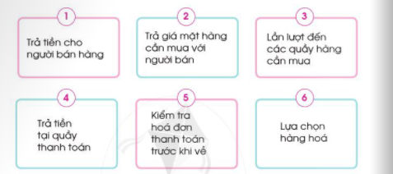  - GV chia lớp thành các nhóm 6. Mỗi nhóm được phát bộ thẻ gồm sáu thẻ chữ như ở SGk trang 56:  - GV giao nhiệm vụ cho các nhóm:  + Nhóm chẵn: Lựa chọn và sắp xếp thứ tự các việc làm khi mua hàng ở chợ.  + Nhóm lẻ: Lựa chọn và sắp xếp thứ tự các việc làm khi mua hàng ở siêu thị.  Bước 2: Làm việc cả lớp  - GV mời đại diện một số HS lên trình bày kết quả làm việc trước lớp.  - GV yêu cầu các HS còn lại nhận xét, bổ sung câu trả lời của các bạn.  - GV hoàn thiện phần trình bày của HS.  III. HOẠT ĐỘNG LUYỆN TẬP, VẬN DỤNG  Hoạt động 6: So sánh việc mua hàng ở chợ và siêu thị  a. Mục tiêu:  - Nhận ra điểm khác nhau giữa mua hàng ở chợ và siệu thị.  - Nêu được lí do vì sao phải lựa chọn hàng hóa trước khi mua.  b. Cách tiến hành:  Bước 1: Làm việc nhóm 4  - GV yêu cầu HS thảo luận theo nhóm, trả lời câu hỏi:  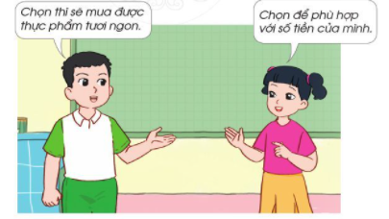  + Mua hàng ở chợ và mua hàng ở siêu thị khác nhau như thế nào?  + Theo em, vì sao phải lựa chọn hàng hóa trước khi mua hàng?  Bước 2: Làm việc cả lớp  - GV mời đại diện một số HS lên trình bày kết quả làm việc trước lớp.  - GV yêu cầu các HS còn lại nhận xét, bổ sung câu trả lời của các bạn.  - GV hoàn thiện phần trình bày của HS. | - HS thảo luận theo nhóm, trả lời câu hỏi.  - HS trả lời:  + Thứ tự các việc làm khi mua hàng ở chợ: thẻ 3, 6, 2, 1.  + Thứ tự các việc làm khi mua hàng ở siêu thị: Thẻ 3, 6, 4, 5.  - HS thảo luận theo nhóm, trả lời câu hỏi.  - HS trả lời:  + Mua hàng ở siêu thị khác ở chợ là không phải trả giá hàng hóa cần mua và phải trả tiền ở quầy thanh toán.  + Phải lựa chọn hàng hóa có chất lượng trước khi mua để chọn được hàng hóa có chất lượng, theo nhu cầu và phù hợp với số tiền của mình.
TIẾT 4
I. HOẠT ĐỘNG KHỞI ĐỘNG  a. Mục tiêu: Tạo tâm thế hứng thú cho học sinh và từng bước làm quen bài học.  b. Cách thức tiến hành:  - GV giới trực tiếp vào bài Mua, bán hàng hóa (tiết 4)  II. HOẠT ĐỘNG HÌNH THÀNH KIẾN THỨC  Hoạt động 7: Những việc làm khi mua hàng hóa  a. Mục tiêu: Kể được tên một số hàng hóa cần thiết cho cuộc sống hằng ngày.  b. Cách tiến hành:  Bước 1: Làm việc theo cặp  - GV yêu cầu HS quan sát các Hình 1, 2, 3 SGK trang 57 và trả lời câu hỏi:  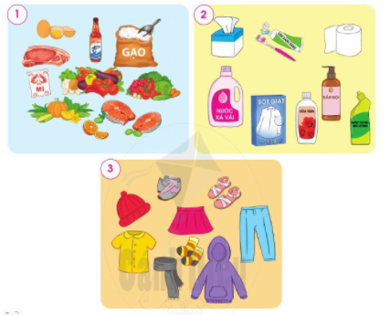  + Nói tên một số hàng hóa cần thiết cho cuộc sống hằng ngày trong mỗi hình.  + Kể thêm những hàng hóa cần thiết cho cuộc sống hằng ngày.  Bước 2: Làm việc cả lớp  - GV mời đại diện một số HS lên trình bày kết quả làm việc trước lớp.  - GV yêu cầu các HS còn lại nhận xét, bổ sung câu trả lời của các bạn.  - GV hoàn thiện phần trình bày của HS.  III. HOẠT ĐỘNG LUYỆN TẬP, VẬN DỤNG  Hoạt động 8: Tập mua, bán hàng hóa  a. Mục tiêu: Thực hành lựa chọn hàng hóa phù hợp về giá cả và chất lượng.  b. Cách tiến hành:  Bước 1: Làm việc nhóm 6  - GV giao nhiệm vụ cho HS:  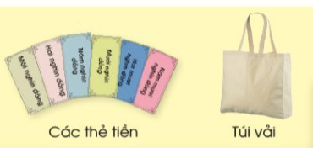  + Mỗi nhóm được phát một số thẻ tiền và túi vải.  + Thành viên trong nhóm đóng vai người mua hàng để đến các quầy hàng, đọc bảng giá tiền, sau đó chọn và mua một số mặt hàng (quầy sách vở: vở, sách, truyện; quầy đồ chơi: siêu nhân, búp bê; quầy kem).  Bước 2: Làm việc cả lớp  - GV yêu cầu HS:  + Mỗi nhóm giới thiệu hàng hóa nhóm đã mua.  + Các bạn nhóm khác đặt câu hỏi, nhận xét việc lựa chọn và mua hàng của nhóm bạn.  - GV bình luận và hoàn thiện phần thực hành mua, bán hàng hóa của các nhóm.  - GV hướng HS đến thông điệp: Không nên sử dụng túi ni-lông khi đi mua hàng để góp phần bảo vệ môi trường. | - HS quan sát hình, trả lời câu hỏi.  - HS trả lời:  + Nói tên một số hàng hóa cần thiết cho cuộc sống hằng ngày trong mỗi hình: lương thực, thịt, rau củ quả; nước xả vải, dầu gội đầu, giấy ăn,..; quần, áo, mũ, tất, dép,...  + Kể thêm những hàng hóa cần thiết cho cuộc sống hằng ngày: đồ uống (sữa, nước khoáng,..); đồ gia dụng (quạt, ti vi,...).  - HS thực hiện nhiệm vụ theo nhóm.  - HS giới thiệu hàng hóa đã mua.

Ngày soạn:…/…/…
Ngày dạy:…/…/…

ÔN TẬP VÀ ĐÁNH GIÁ CHỦ ĐỀ CỘNG ĐỒNG ĐỊA PHƯƠNG
(2 tiết)
I. MỤC TIÊU
1. Mức độ, yêu cầu cần đạt
- Hệ thống nội dung đã học về chủ đề Cộng đồng địa phương: hoạt động giao thông và hoạt động mua, bán hàng hóa.
2. Năng lực
- Năng lực chung:
- Năng lực giao tiếp, hợp tác: Trao đổi, thảo luận để thực hiện các nhiệm vụ học tập.
- Năng lực giải quyết vấn đề và sáng tạo: Sử dụng các kiến thức đã học ứng dụng vào thực tế, tìm tòi, phát hiện giải quyết các nhiệm vụ trong cuộc sống.
- Năng lực riêng:
- Củng cố kĩ năng đặt câu hỏi, quan sát, trình bày và tranh luận bảo vệ ý kiến của mình.
3. Phẩm chất
- Xử lí tình huống để đảm bảo an toàn khi đi trên các phương tiện giao thông.
II. PHƯƠNG PHÁP VÀ THIẾT BỊ DẠY HỌC
1. Phương pháp dạy học
- Vấn đáp, động não, trực quan, hoạt động nhóm, đóng vai, giải quyết vấn đề, lắng nghe tích cực.
2. Thiết bị dạy học
a. Đối với giáo viên
- Giáo án.
- Các hình trong SGK.
b. Đối với học sinh
- SGK.
- Vở bài tập Tự nhiên và Xã hội 2.
- Tranh ảnh về hoạt động giao thông và hoạt động mua, bán ở địa phương.
III. CÁC HOẠT ĐỘNG DẬY HỌC
HOẠT ĐỘNG CỦA GIÁO VIÊN | HOẠT ĐỘNG CỦA HỌC SINH
TIẾT 1
I. HOẠT ĐỘNG KHỞI ĐỘNG  a. Mục tiêu: Tạo tâm thế hứng thú cho học sinh và từng bước làm quen bài học.  b. Cách thức tiến hành:  - GV giới trực tiếp vào bài Ôn tập và đánh giá chủ đề Cộng đồng địa phương (tiết 1)  II. HOẠT ĐỘNG HÌNH THÀNH KIẾN THỨC  Hoạt động 1: Giới thiệu về hoạt động giao thông và hoạt động mua, bán hàng hóa ở địa phương em  a. Mục tiêu:  - Hệ thông được nội dung đã học về hoạt động giao thông và hoạt động mua, bán.  - Biết trình bày ý kiến của mình trong nhóm và trước lớp.  b. Cách tiến hành:  Bước 1: Làm việc cá nhân  - GV yêu cầu HS làm các câu 1, 2 của bài Ôn tập và đánh giá chủ đề Cộng đồng địa phương vào Vở bài tập.  Bước 2: Làm việc nhóm 6  - GV hướng dẫn HS thảo luận nhóm và thống nhất cách trình bày theo sơ đồ gợi ý ở SGK trang 59.  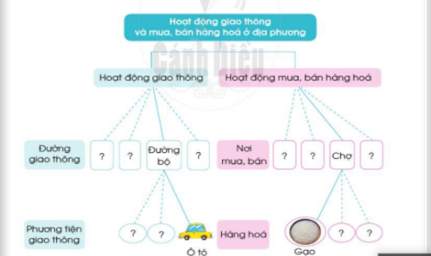  - GV khuyến khích các nhóm trình bày có hình ảnh minh họa.  Bước 3: Làm việc cả lớp  - GV mời đại diện một số HS lên trình bày kết quả làm việc trước lớp.  - GV yêu cầu các HS còn lại nhận xét, bổ sung câu trả lời của các bạn.  - GV hoàn thiện phần trình bày của HS. | - HS làm bài vào Vở bài tập.  - HS thảo luận nhóm, trả lời câu hỏi theo sơ đồ gợi ý.  - HS trình bày.
TIẾT 2
I. HOẠT ĐỘNG KHỞI ĐỘNG  a. Mục tiêu: Tạo tâm thế hứng thú cho học sinh và từng bước làm quen bài học.  b. Cách thức tiến hành:  - GV giới trực tiếp vào bài Ôn tập và đánh giá chủ đề Cộng đồng địa phương (tiết 2)  II. HOẠT ĐỘNG HÌNH THÀNH KIẾN THỨC  Hoạt động 2: Chơi trò chơi “Thử tài tranh luận”  a. Mục tiêu: Bước đầu lập luận được những ưu điểm của việc mua hàng hóa ở chợ hoặc siêu thị.  b. Cách tiến hành:  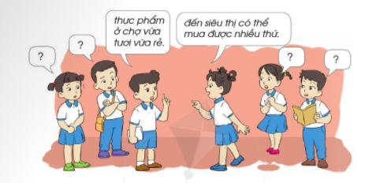  Bước 1: Làm việc nhóm 6  - GV hướng dẫn HS: Mỗi nhóm chọn thích mua sắm ở chợ hoặc siêu thị và tìm những lí do tại sao nhóm lại thích mua hàng ở đó.  Ví dụ:  + Tôi thích mua sắm ở chợ vì thực phẩm ở chợ vừa rẻ vừa tươi.  + Tôi thích mua sắm ở siêu thị vì đến siêu thị có thể mua được nhiều thứ.  Bước 2: Làm việc cả lớp  - GV gọi hai nhóm lên bảng: một nhóm thích mua sắm ở chợ và một nhóm thích mua sắm ở siêu thị.  - GV hướng dẫn HS: hai nhóm tranh luận, lần lượt đưa ra lí do vì sao thích mua sắm ở chợ và siêu thị.  - GV yêu cầu các HS khác theo dõi, cổ vũ và nhận xét phần tranh luận của hai nhóm chơi.  - GV hoàn thiện phần tranh luận của hai nhóm và cùng cả lớp bình chọn cho nhóm có lập luận thuyết phục hơn.  Hoạt động 3: Xử lí tình huống  a. Mục tiêu: Xử lí tình huống để đảm bảo an toàn khi đi trên các phương tiện giao thông.  b. Cách tiến hành:  Bước 1: Làm việc nhóm 4  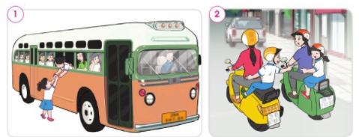  - GV yêu cầu các nhóm quan sát các tình huống 1 và 2, thảo luận, trả lời câu hỏi: Em sẽ khuyên các bạn điều gì trong từng tình huống? Vì sao?  Bước 2: Làm việc cả lớp  - GV mời đại diện một số HS lên trình bày kết quả làm việc trước lớp.  - HS nhận xét, bổ sung câu trả lời của các bạn.  - GV hoàn thiện phần trình bày của HS. | - HS lắng nghe, thực hiện.  - HS chơi trò chơi “Thử tài tranh luận”.  - HS quan sát hình, trả lời câu hỏi.  - HS trình bày:  + Tình huống 1: Em sẽ khuyên bạn không nên đưa đồ khi xe buýt đang chạy, đợi xe buýt dừng hẳn để đảm bảo an toàn cho bản thân và mọi người xung quanh.  - Tình huống 2: Em sẽ khuyên các bạn phải ngồi ngay ngắn và nghiêm túc để đảm bảo an toàn cho bản thân cũng như mọi người, tránh va cham và tai nạn giao thông.

